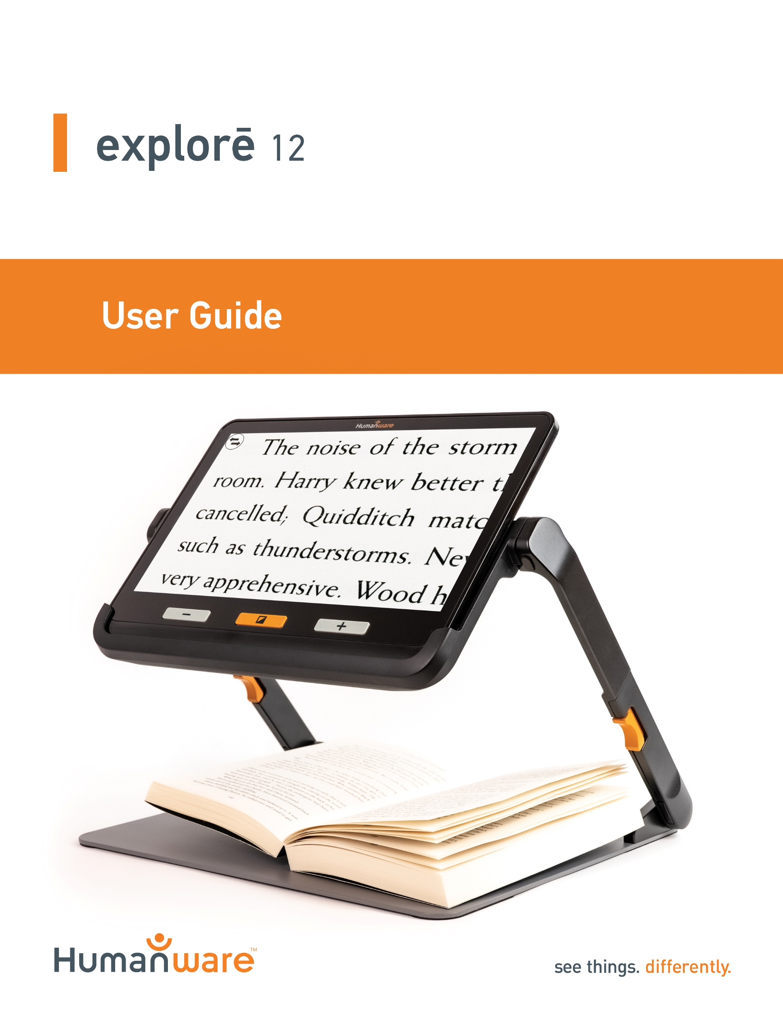

explorē 12
User Guide
Guide d’utilisation
User Guide

TABLE OF Contents
Chapter 1 – Overview 3
Introduction 3
Box Contents 4
Physical Description 5
Getting Started 7
Chapter 2 – Using Your System 10
Powering On 10
Powering Off 10
Magnifier Mode 11
Zooming In and Out 11
Horizontal panning of a live image (folding stand only) 12
Switching Cameras 13
Changing Contrast 13
Turning lights On and Off 14
Lines and blinds 14
Autofocus 15
Freezing an Image 16
Navigating a Frozen Image 16
Gallery Mode 17
Accessing the Gallery 17
Deleting Images from Gallery 17
Using an External Screen 18
Chapter 3 – Exporting Images to A Computer 18
Chapter 4 – Menu 19
Accessing the Menu and Changing Settings 19
Chapter 5 – Updating the System 22
Chapter 6 – Recharging the System 23
Chapter 7 – Troubleshooting 24
Appendix A – Safety and Maintenance 27
Appendix B – Specs 28
Appendix C – FCC Info 29
Appendix D – Warranty 31

Chapter 1 – Overview

Introduction
Thank you for purchasing the HumanWare explorē 12, the user-friendly, portable, electronic handheld magnifier with a large, easy-to-read twelve-inch screen.
explorē 12 includes essential and easy-to-use tools to address low vision or vision loss needs, regardless of your age. With superior magnification, this tablet allows you to continue daily activities like reading and viewing photos or maps and maintain productivity in your work or classroom environment.
When used with its foldable stand, explorē 12 rises above the table, allowing for plenty of writing room. The touchscreen’s zoom-in and pan functions also allow you to read without moving your documents. In addition, its lightweight design makes it an ideal companion for on-the-go use, facilitating your active and mobile lifestyle.
At HumanWare, we know that in addition to the best available image quality, a good magnifier needs to be portable, ergonomic and uncomplicated so that it can be used immediately. The explorē 12 is a carefully considered and meticulously designed product that will capably meet your needs and expectations.
Carefully read the operating and safety instructions described in this user guide before using the device. If you have any questions about your system, please contact HumanWare Customer Service (contact information is located at the back of this user guide). Please note, software updates may have occurred since the printing of this guide. To obtain the most recent version, please visit the Support page at www.humanware.com
Copyright 2022 by Technologies HumanWare Inc., all rights reserved. No part of this publication may be reproduced or distributed in any form or by any means or stored in a database or retrieval system without the prior written permission of Technologies HumanWare Inc.

Box Contents
- explorē 12 electronic magnifier
- Folding and transportable reading stand
- International power adapters
- Type-C USB and high-resolution video cables
- User and Getting started manuals
- Neoprene carry case, screen protector, cleaning cloth and shoulder bag

Physical Description
Front face

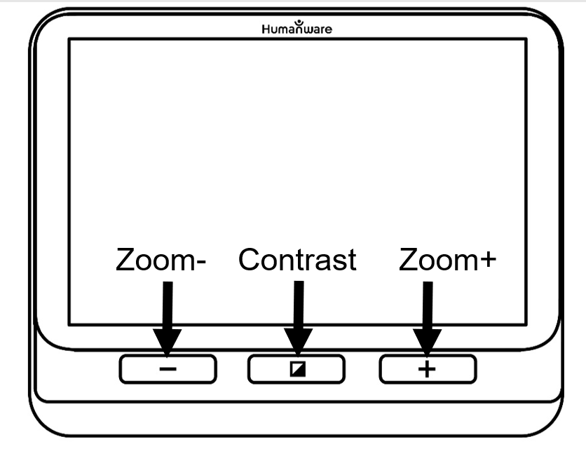

Left side
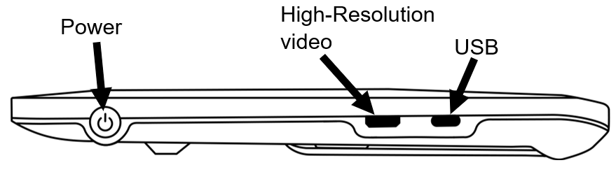

Top edge

Backside
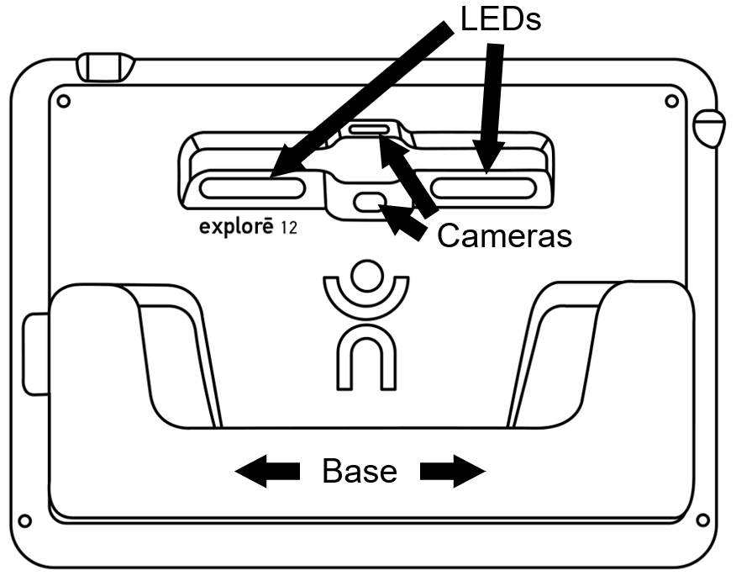

Getting Started
- Connect the USB cable to the USB charger.
- Hold the explorē 12 so that the screen side is facing you. Carefully connect the cable to the USB port located on the left side of your device and plug the charger into an outlet. A battery icon (charge level indicator) appears for 3 seconds at the top, right of the screen.
- For best performance, recharge until the battery is full. Press the Power button to obtain a charge level reading. The device will warm up during the charging process – this is normal.
- Once the device is fully charged, carefully disconnect the cable.
- Press the Power button or unfold the reading base to begin using the device.

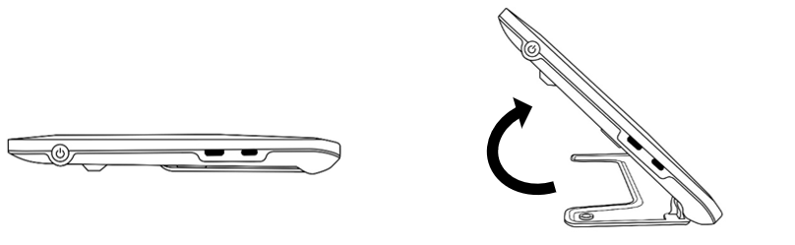

- You can also unfold the (optional) reading stand and dock the device in the tray to use it in "Stand Mode."
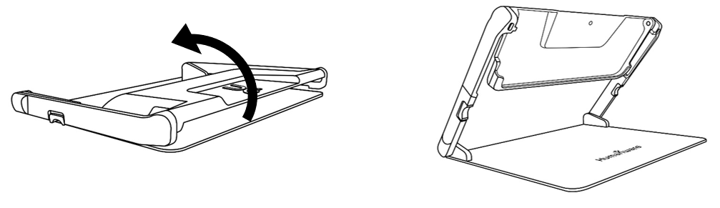
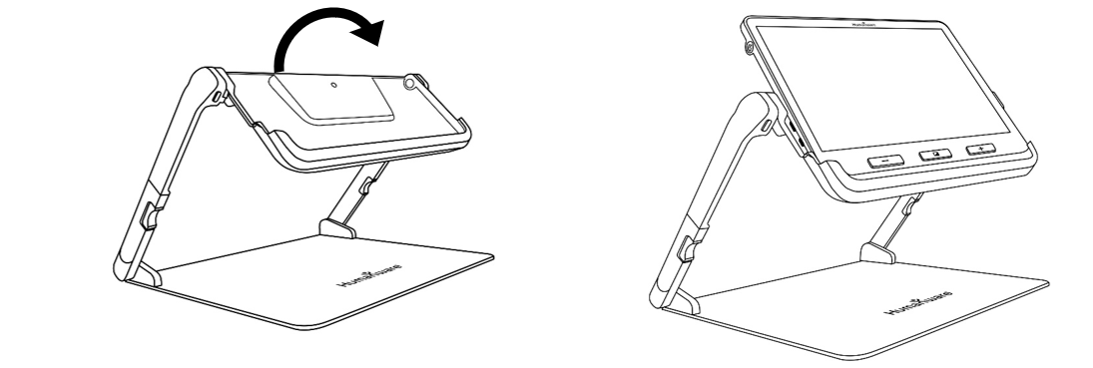
- When you are finished working in "Stand Mode," slide the device out from the tray and press the two orange buttons on each side of the stand to collapse the unit.

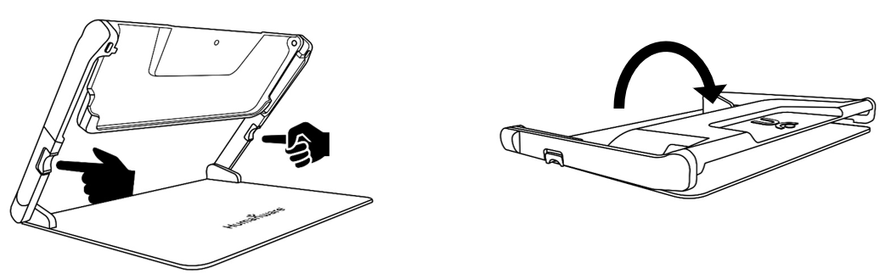

Chapter 2 – Using Your System

Powering On
To start the magnifier, press the Power button on the left side of the device. The device can then be held by the sides, just as you would hold a tablet.
You can also turn on the device by unfolding its base or by sliding the device into the reading stand.

IMPORTANT: Some users may prefer to familiarize themselves with device settings before proceeding with device operation. If this is the case, please refer to Chapter 4: Accessing the Menu and Changing Settings

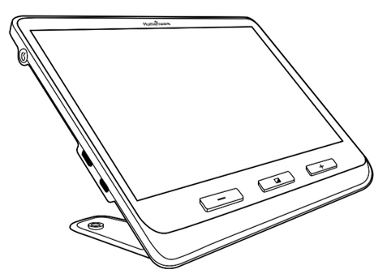

After a few seconds, the explorē 12 screen will display the image captured by the near camera. This is the Magnifier mode.

Powering Off
Press the Power button again to turn the device Off

Magnifier Mode
Magnifier mode is explorē 12's primary mode of operation. With the base opened, place the unit on a tabletop to magnify close objects or documents. With the base snapped shut (closed position), you can magnify distant objects while using the device in hand-held mode. With the device placed in the (optional) reading stand, you can magnify close objects or documents that are placed under the device. Magnification level ranges from 1x to 15x when the unit is placed on a tabletop or in the optional stand. Magnification level ranges from 2x to 30x in hand-held mode.

Zooming In and Out
To zoom in, press or press and hold Zoom+ until the image is the appropriate size. Similarly, you can zoom out by pressing, or pressing and holding Zoom- until you are satisfied with the image size.
Alternatively, you can enable the pinch and zoom gesture (decrease and increase the distance between two fingers) from the menu to zoom in and out of an image.
Users can also set their preferred zoom level for each mode (base & handheld, folding stand and distance) making it easier to move from task to task efficiently. To do this, access Menu, then Preferred Zooms and select zoom levels for any/all three modes by tapping the right arrow to access zoom levels. Zoom levels range from 2x to 15x for all three modes. Each mode also has a Previous option, by tapping Previous, the user returns to whichever zoom level was selected earlier.

The explorē 12 retains the zoom level between close-up and distance viewing when the user moves between viewing modes, allowing for a seamless transition between tasks like distance viewing and reading a document.

Horizontal panning of a live image (folding stand only)
While viewing a document or an object in magnifier mode using the foldable reading stand, you can pan left or right through the image by sliding your finger across the screen in the direction that you wish to pan.
You can slide two fingers from top to bottom across the middle of the screen, and the image will zoom to 1x, allowing you to reposition your material. The image will return to the previous zoom level once you release your fingers from the screen.
Left and right panning arrows at the bottom of the screen automatically display for zoom levels 4x and higher.

- Tapping and holding the panning arrows will perform an incrementally smooth pan to the left or right of the camera's viewable area.
- If you need to pan to an exact spot on an image, text or object, short press and release the left or right panning arrows to pan one increment at a time.
- Double-tap the panning arrows to go to the extreme end of either margin.
Note: You must use the Near camera on the stand for the Horizontal panning feature to work.

PANNING IN DISTANCE VIEWING MODE

You can horizontally pan using gestures or on-screen icons when the device is in distance viewing mode. This functionality benefits the user in locating where in the distance they need to zoom in for closer inspection. Two-finger “Overview” gesture is available for use with the distance viewing mode. You can slide two fingers from top to bottom across the middle of the screen, and the image will zoom to 1x, allowing you to note where the zoom was effectuated. The image will return to the previous zoom level once you release your fingers from the screen.

Switching Cameras
Icon art makes it easy for the user to recognize the functionality of the on-screen icons that switch camera modes. Tap the Mountains icon to access distance mode, and the Text icon to access document/near viewing mode.
By default, the magnifier mode is set to the Near Camera view when the base or the stand is opened, however, you can toggle to the Distance Camera (designated by the Mountains icon at the top, left of the screen).
Alternatively, you can toggle the camera view by selecting Toggle Camera in the Settings menu.

Changing Contrast
explorē 12 allows you to customize contrast to suit your needs by pressing the orange Contrast button (located at the bottom, center of the device) to change contrast levels.
Default contrast modes are: full color, black on white, white on black, black on yellow, yellow on black.
Other contrast modes are available and can be activated via the Settings menu. They include black on orange, orange on black, black on cyan, cyan on black, black on purple, purple on black, black on green, green on black, blue on yellow, yellow on blue, white on blue and blue on white, red on white and red on black.

Turning lights On and Off
Press and hold Zoom+ and Zoom- simultaneously to turn lights On and Off.
Note: Near camera must be selected to turn lights On.
Lighting control setting for each viewing mode

LED lights can be set to On, Low, or Off for each viewing mode, thus enabling you to set up the device for use in various environments or for specific tasks.

Access Lights from the Menu, select a viewing mode (Base or Folding Stand & Handheld), then select On, Low, or Off for each of the viewing modes.

LINES AND BLINDS
The explorē 12 allows you to add a horizontal line (left image) or blinds (right image) over your image for easier reading.
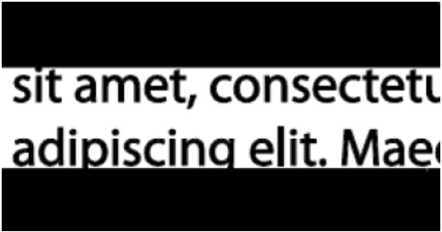
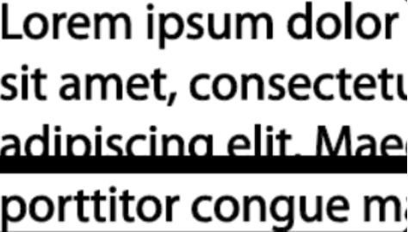

To add a line, press and hold Contrast and Zoom+ simultaneously. Repeat to remove the line.
To add blinds, press and hold Contrast and Zoom- simultaneously. Repeat to remove the blinds.

Autofocus
explorē 12 has an autofocus feature that can be set to locked, unlocked, or manual from the menu.
To temporarily lock autofocus, double-tap on the screen while magnifying an image. A Padlock icon will appear at the top right corner of the screen. double-tap the icon again to unlock autofocus.

Note: Changing the zoom level of the image will automatically unlock autofocus.
When autofocus is set to unlocked (system default), explorē 12 will dynamically adjust its focus to the object currently being viewed. Focus on a specific area can be engaged and refined with a quick touch anywhere on the screen.
When autofocus is set to locked, or when the magnifier is used in base mode, explorē 12 will maintain its current focus regardless of any movements or changes.
When autofocus is set to manual, touch any area on the screen to focus on that specific location. Note that the manual setting only works in distance viewing mode and stand mode. Base mode remains locked when manual mode is selected.

Freezing an Image
explorē 12 enables you to freeze an image (essentially taking a snapshot) while in magnifier mode for easier reading. This is a handy feature when reading product labels on stores' top shelves. To freeze an image, press the Freeze button while aiming the magnifier toward what you need to read. The snapshot will automatically display on your screen until you return to Magnifier mode.
To return to magnifier mode, press the Freeze button once again.

Navigating a Frozen Image
You can zoom in on still images by pressing or pressing and holding Zoom+ until the image is the appropriate size. Zoom out by pressing or pressing and holding Zoom- until you are satisfied with the image size.
Alternatively, you can enable the pinch and zoom gesture (decrease and increase the distance between two fingers) from the menu to zoom in and out of a frozen image. Hold your finger down and slide it across the screen to see other parts of a frozen image.
As with a live image, you can press Contrast to change contrast until you find one that is comfortable.

Gallery Mode
To save a live or frozen image to your Gallery, press and hold Freeze for a half-second while in Magnifier mode. An hourglass Saving icon will briefly display on the screen. The image is now saved in the Gallery.
Alternatively, you can enable the tap-and-hold gesture (keep your finger down on the screen) from the menu to save an image in the Gallery.

Accessing the Gallery
To access images in the Gallery, press Contrast and Freeze simultaneously. To select an image, swipe your finger left or right on the screen. You can also press the arrows on the screen to choose an image. Images are added sequentially to the gallery and an image number along with total number of captured images (example: 3/17) will briefly appear at the bottom, right of the screen when carrying out either of the two operations outlined above.
You can zoom in and out of saved images by pressing or pressing and holding Zoom+ and Zoom-. Alternatively, you can enable the pinch and zoom gesture (decrease and increase the distance between two fingers) from the menu to zoom in and out of a saved image.
To exit the Gallery and return to Magnifier mode, press the Back icon or press and hold Contrast.

Deleting Images from Gallery
To delete an image from the Gallery, select the image that you wish to delete, then press and hold Freeze. A “Delete/Cancel” pop-up will appear, tap one of the two options.
You can also tap and hold your finger on the screen to delete an image. A “Delete/Cancel” pop-up will appear, tap one of the two options.
You can delete all of the images from the gallery by selecting Delete Gallery from the menu, then clicking Yes. Click No to cancel deletion.
Note: When a user enters a submenu and returns to the magnifier, the device remembers their last viewing mode. For example, when you look at an object in the distance, capture an image, then go into the Gallery to view the image, you will automatically return to distance viewing mode when you tap the Back icon, allowing you to continue your previous activity.

Using an External Screen
explorē 12's content can be displayed on an external screen to obtain a larger image. To do so, connect the explorē 12 to the external screen using the High-Resolution video cable (included). Refer to Appendix B for a list of supported High-Resolution video formats.

Chapter 3 – Exporting Images

to a Computer
To export Gallery images to your computer, connect your device with the USB cable provided. A "PC connected" message will appear on the device. You can now copy and paste the images from your Gallery to your computer using your computer's file browser.
When connected to a personal computer, the device will act exactly like a USB thumb drive or an external drive. Gallery images are in the Images folder on the explorē 12.
IMPORTANT: When copying or deleting images from the device, do not disconnect the USB cable as some images may be lost in the process.

Chapter 4 – Menu

Accessing the Menu and Changing Settings
Press and hold Contrast to enter the Menu. You can navigate the menu by swiping up or down with your finger on the screen, pressing the up/down arrows, or pressing Zoom+ to scroll up and Zoom- to scroll down.
Tap an item to select it. To go back to the previous menu, press Contrast (orange tactile button at the bottom, center of the unit) or Back icon (circular, counterclockwise arrow at the top, left of screen).
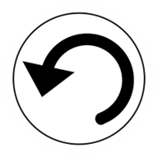
Press Contrast again to return to Magnifier mode. To exit the menu, press and hold Contrast button or Back icon.

Menu sections include (an asterisk (*) denotes a default value):
- Gallery (all images contained in the Gallery)
- Toggle camera: Distant Camera*, Near Camera (Near Camera* in base or stand mode)
- Autofocus: Unlocked*, Locked (Locked* in base mode), Manual (Locked in base mode)
- Screen Brightness (Change the screen's brightness level): 1 to 9 (8*)
- Touchscreen (submenu, tap to enable gestures and vibrations)
Touch gestures can be enabled or disabled from the Settings menu. This customization allows users to utilize the gestures that they need or are most comfortable using.
- Pinch & zoom (decrease/increase distance between two fingers to zoom out/in)
- Vibrations (device vibrates when certain functions are activated/disactivated)
- Tap & hold (hold a finger down in Magnifier mode to save an image to Gallery)
- Temporary focus lock focus is locked in at a particular depth so that the autofocus feature does not interfere with text or objects that aren’t in the desired focus zone.
- Image overview (swipe two fingers up/down the middle of the screen to zoom up to 1x)
- Toggle button selects Mountain icon for distance viewing and text icon for close viewing, icons are displayed at the top left of the screen.
- Pan buttons (for zoom 4x or higher on folding stand only) displays left and right arrows at the bottom of the screen to pan to the far left or right of the camera's viewable area while magnifying a live image
- Auto-off (select how long the device remains on): 1 minute, 2 minutes, 5 minutes*, 10 minutes, Never.
- Preferred Zoom there are three modes to set preferred zoom. Users can select the default zoom level when turning on the device, Previous (zoom level at the time when the device was turned off), 2x* to 30x. 2x* to 15x in Stand mode with Near camera. Note that you must restart the device (power off, then back on) for any changes to take effect.
  - Base and portable (change default zoom level in base or portable modes)
  - Support (change default zoom level in support mode)
  - Distance (change default zoom level in distance mode)
- Contrast (submenu)
A variety of contrast color combinations are included to support users who find these combinations most beneficial to their viewing needs.
  - Preferred Contrast (start-up contrast): Previous* (last used contrast), Color, or choice of enabled contrasts
  - Menu (change menu colors): black on white*, white on black, black on yellow, yellow on black, black on orange, orange on black, black on cyan, cyan on black, black on purple, purple on black, black on green, green on black, blue on yellow, yellow on blue, white on blue, blue on white
  - Enabled contrasts: black on white*, white on black*, black on yellow*
  - The following contrast colors must be enabled by the user by selecting Menu, then Contrast, then Enabled Contrasts, then selecting from the Contrasts list.
yellow on black*, black on orange, orange on black, black on cyan, cyan on black, black on purple, purple on black, black on green, green on black, blue on yellow, yellow on blue, white on blue, blue on white, red on black, red on white
- Lines and blinds: Line, Blinds, None*
- Lights: On*, Low, Off
  - Base (Base mode, On*)
  - Foldable Stand and Portable (Support mode, On*)
- Menu Text Size: Small, Medium*, Large
- Language: English US*, English UK, French (CA), French (FR), Spanish (US), Spanish (ES), German, Dutch, Danish, Polish, Portuguese (PT), Portuguese (BR), Norwegian, Italian, Swedish, Finnish, Russian, Czech, Japanese, Korean, Icelandic, Estonian, Turkish, Lithuanian, Hungarian, Latvian, Arabic, Chinese (Simplified), Chinese (Traditional), Hebrew, Georgian, Farsi, Kurdish
- Display: 50Hz, 60Hz*
- Delete Gallery: Clears all images from the device.
- Factory Defaults: Clears all personal settings on the device and resets device to factory defaults.
- About (View information about your device): Set date and time, Software, Hardware, Serial Number.
Users can select the date and time for the device using touch gestures or physical buttons.
Date and time can be set by accessing the About Menu, then Date and time, then tapping year/month/day/hours/minutes and selecting the correct date and time by tapping the up/down arrows. The user can also adjust the year/month/day/hours/minutes selection by tapping the + or – keys then pressing the capture button to select the value to change, arrows will appear on the screen, tap the + or – to change the value. Finally, press the capture button to deselect the edit field.

Chapter 5 – Updating the System
Step 1: Click this link or copy and paste it into your browser: http://support.humanware.com/en-canada/support/explore
Step 2: Select Download for the latest version of the explorē 12 software.
Step 3: Connect the explorē 12 to your computer using the USB cable (provided).
Step 4: Access your computer's file explorer, then copy and paste or drag and drop your downloaded file(s) directly into your explorē 12 root directory.
Step 5: When the transfer has completed, unplug your USB cable from your computer and restart your explorē 12. Your device will have automatically updated.

Chapter 6 – Recharging the System
IMPORTANT: The battery becomes warm during recharging, this is normal. Do not recharge the battery near a heat source.
To recharge the battery using a household power outlet:
- Connect the USB cable to explorē 12's USB charger. Then, carefully connect the USB cable to your device and plug the charger into an outlet.
- Let your device charge until the battery is full. It takes approximately 3.5 hours to recharge a device with a depleted battery.
The Battery icon below will display momentarily when the battery starts charging or when the device is turned on during the recharge process.
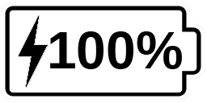
The lightning bolt indicates that your device is currently being charged. The number to the right represents the percentage of battery charge remaining.
Note: The percentage of remaining battery is shown as you move between tabletop, stand and distance viewing modes, this way, you can maintain awareness of adequate charging levels to complete your tasks.
Due to lower voltage, charging from the computer USB may be slower. In some cases, your device may not charge at all, depending on the amount of power supplied by the computer. The most effective way to recharge the device is to use the provided USB cable connected to the USB charger and recharging from a household power outlet.
Although it may lengthen charging time, the device can be used when it is recharging.
Note: If the battery is fully discharged or hasn't been used for a very long period, there will be a delay of up to a few minutes before the device shows any activity. This is normal.
Also, your explorē 12 will become warm when in use or when being charged like all electronic devices. This is normal.
Battery safety precautions
- Do not disassemble, dismantle or modify the battery.
- Use only the specified HumanWare charger.
IMPORTANT: There is a risk of overheating, fire, or explosion if the battery is put in a fire, heated, subjected to impact, placed in contact with water, or if its terminals are shorted.

Chapter 7 – Troubleshooting

explorē 12 does not power On
Press and hold Power. If the unit still does not turn on, your device's battery may require recharging.
Connect the provided USB cable with the USB charger into a power outlet or just the USB cable into a running computer. If the battery was completely discharged, it might take a few minutes before the device shows any signs of activity.
Screen remains black
The image may be black if the unit is lying on a table or any flat surface. Lift your magnifier to see whether this is the reason why your screen is black. If this does not solve the problem, restart the device.
Image is out of focus in magnifier
Make sure Autofocus is set to Unlocked in the menu, then move the device back and forth over the document you are viewing. This will force explorē 12 re-focus on the document.
explorē 12 shuts down after inactivity
This is normal behavior that is intended to preserve the battery life. By default, explorē 12 will shut down after 5 minutes of inactivity. You can configure the default auto-off timer to 1 minute, 2 minutes, 5 minutes, 10 minutes or Never.
Colors are difficult to detect
Be certain that there is sufficient ambient light around the device.
Choose a different color combination by pressing the Contrast button while in magnifier mode.
Screen glare
Certain objects and reading materials are made with reflective surfaces. Common examples include compact disc jewel cases, varnished book covers, varnished prints, ID cards / credit cards with glossy surfaces, mobile phone screens (Gorilla glass) and plasticized items such as drivers’ licences.
When using these materials, tilt them in different directions under the reader to reduce glare. Another option, whenever possible, is turning off the reader lights by pressing and holding Zoom+ and Zoom- simultaneously.
Another option is to try different contrast modes by clicking the orange Contrast button at the bottom, center of the device.

explorē 12 does not respond
Be sure that the explorē 12 is not connected to power via a USB cable, if it is, unplug it and then press and hold Power for 10 seconds. The system will shut down. Then, press Power for two seconds to turn explorē 12 back on.
Other issues
To access Factory Defaults in the menu, press and hold Contrast, scroll down to Factory Defaults and select Yes.

Appendix A – Safety and Maintenance
You must NOT stare at the LED light source located on the backside of the magnifier.
Power Off your explorē 12 before cleaning it.
Use only the cables provided with your explorē 12.
Battery
The explorē 12 has an internal rechargeable Lithium-Ion battery. A qualified HumanWare technician must replace the battery.
- Do not use or leave the unit near a heat source or fire. Do not store at high temperatures.
- Only use USB-compliant power supplies to charge the battery.
- Do not disassemble or modify the unit.
- Keep away from water or high humidity environments. Do not submerge in any liquid or allow the device to get wet.
- Do not strike or throw the unit.
- Do not pierce or strike the unit with sharp or blunt objects.
- If the battery leaks and its liquid gets into the eyes, do not rub the eyes. Instead, rinse eyes with clean running water and seek immediate medical attention to prevent injury.
- If the battery leaks and its liquid comes into contact with skin, immediately rinse the area with clean running water to prevent injury.

Cleaning the LCD screen
Be sure the device is turned off and unplugged.
Use only microfiber cloth (included) to clean the LCD screen. Be sure to wipe the LCD screen gently.
If you choose to clean your LCD screen with a liquid cleaner, be sure the cleaner is appropriate for LCD screens. Distilled water, isopropyl alcohol and vinegar-water solutions (no more than 10% vinegar) are safe cleaning liquids for your LCD screen.
Use only a minimal amount of liquid to prevent it from seeping into the device. Be sure that liquids do not remain on the screen. Repeat the previous steps for spots that are hard to remove.
Never use household cleaners to clean your explorē 12.
Never spray any liquid directly on your LCD screen.
Never use cleaning products that contain ethyl alcohol, ethyl acid, ammonia, acetone, or methyl chloride. These products will damage the screen and possibly the internal components.
Never use products that contain isopropyl alcohol to clean the lenses of the cameras.
Never use a paper towel to clean your LCD screen. This may produce scratches.

Appendix B – Specs
Tablet size: 282.5 x 202 x 24 mm
Stand size: 345 x 270 x 35.5 mm
Display: 12’’ ISP LCD
Weight: 1134 g
Weight with stand: 2268 g
Power Input: USB Type C connector. 5V@3A, 9V@2A or 12V@1.5A
Battery life: 3.5 hours base mode and/or distance mode and 2 hours in stand mode with LEDs on
Charge Time: 4 hours (when device is off)
High-Resolution video output Compatibility:
Supported High-Resolution video output formats:
1280x720p 60Hz, 50Hz
1920x1080p 60Hz, 50Hz, 24Hz
1920x1080i 60Hz, 50Hz
No support for DVI emulation.
NOTE: Hi-resolution performance may vary from specifications with the use of some external screens or monitors.
Operating conditions:
Temperature: 10 ˚C to 40 ˚C / 50 ˚F to 104 ˚F
Humidity: 20% to 80%
Transport and storage conditions:
Temperature: -20 ˚C to 60 ˚C / -4 ˚F to 140 ˚F
Humidity: 10% to 95%

Appendix C – FCC Info
FCC Statement:
This device complies with part 15 of the FCC Rules. Operation is subject to the following two conditions: (1) This device may not cause harmful interference, and (2) this device must accept any interference received, including interference that may cause undesired operation.
FCC Warning:
Changes or modifications not expressly approved by the party responsible for compliance could void the user's authority to operate the equipment.
Note: This equipment has been tested and found to comply with the limits for a Class B digital device, pursuant to part 15 of the FCC Rules. These limits are designed to provide reasonable protection against harmful interference in a residential installation. This equipment generates, uses, and can radiate radio frequency energy and, if not installed and used in accordance with the instructions, may cause harmful interference to radio communications. However, there is no guarantee that interference will not occur in a particular installation. If this equipment does cause harmful interference to radio or television reception, which can be determined by turning the equipment off and on, the user is encouraged to try to correct the interference by one or more of the following measures:
—Reorient or relocate the receiving antenna.
—Increase the separation between the equipment and receiver.
—Connect the equipment to an outlet on a circuit different from that to which the receiver is connected.
—Consult the dealer or an experienced radio/TV technician for help.
Note: This unit was tested with shielded cables on the peripheral devices. Shielded cables must be used with the unit to ensure compliance.

Appendix D – Warranty
HumanWare warrants explorē 12, effective from the date of purchase, to be free of any defects in material and workmanship for a period of two (2) years unless otherwise required by law in the country or region of purchase.
This warranty is non-transferable and applies to all cases where the damage is not a result of improper use, mistreatment, or negligence. Improper use is the use of this device other than described in this manual. In no event shall HumanWare or its distributors be liable for indirect or consequential damages.
No replacement or repair covered by the warranty will be carried out unless the system is accompanied by a copy of the original bill of purchase. Please keep your original receipt. If the system must be returned, please use the original packaging.

Français

Table des matières
Chapitre 1 – Aperçu 33
Introduction 34
Contenu de la boîte 36
Description physique 37
Démarrage 39
Chapitre 2 – Utiliser votre explorē 12 42
Mise en marche 42
Éteindre l’appareil 42
Mode Loupe 43
Zoom avant et arrière 43
Faire défiler horizontalement une image en mode loupe (support de lecture seulement) 44
Alterner entre les caméras 45
Changer le contraste 46
Éteindre et allumer les lumières 46
Lignes et bandes 47
Autofocus 48
Capturer une image 49
Naviguer sur une image capturée 49
Mode Galerie 49
Accéder à la Galerie 50
Supprimer des images 51
Utiliser un écran externe 51
Chapitre 3 – Exporter des images vers un ordinateur 52
Chapitre 4 – Menu 52
Accéder au menu et modifier les réglages 52
Chapitre 5 – Mettre à jour votre système 56
Chapitre 6 – Recharger votre système 56
Chapitre 7 – Dépannage 58
Annexe A – Consignes de sécurité 61
Annexe B – Spécifications 62
Annexe C – Renseignements FCC 64
Annexe D – Garantie 65

Chapitre 1 – Aperçu

Introduction
Merci d'avoir choisi l’explorē 12 de HumanWare, la loupe portative électronique avec un grand écran de 12 pouces facile à lire.
explorē 12 comprend des outils essentiels et faciles à utiliser pour répondre aux besoins de la basse vision ou de la perte de vision, quel que soit votre âge. Cette tablette vous permet de poursuivre vos activités quotidiennes comme la lecture et la visualisation de photos ou de cartes et de maintenir la productivité dans votre environnement de travail ou de classe.
Lorsqu'il est utilisé avec son support pliable, explorē 12 s'élève au-dessus de la table, offrant ainsi beaucoup d'espace pour écrire. Les fonctions zoom avant et panoramique de l'écran tactile vous permettent également de lire sans déplacer vos documents. De plus, sa conception légère en fait un compagnon idéal pour une utilisation en déplacement, facilitant votre vie actif et mobile.
Chez HumanWare, nous savons qu'en plus de la meilleure qualité d'image disponible, une bonne loupe doit être portable, ergonomique et simple pour pouvoir être utilisée immédiatement. L'explorē 12 est un produit soigneusement pensé et méticuleusement conçu qui répondra parfaitement à vos besoins et à vos attentes.
Avant d’utiliser votre appareil, assurez-vous de lire attentivement les instructions de fonctionnement et de sécurité incluses dans ce guide d’utilisation. Si vous avez des questions concernant votre explorē 12, veuillez communiquer avec le service à la clientèle de HumanWare en vous référant aux coordonnées inscrites à l’arrière de ce guide.
Veuillez noter que des mises à jour logicielles peuvent avoir eu lieu depuis l'impression de ce guide. Pour obtenir la version la plus récente, veuillez visiter la page d'assistance sur www.humanware.com
Droits d’auteur 2022: Technologies HumanWare Inc., tous droits réservés. Aucune partie de ce document ne peut être reproduite ou distribuée sous n’importe quelle forme et par quelque procédé que ce soit, gardée dans une base de données ou un système de recherche, sans l'accord préalable par écrit de Technologies HumanWare Inc.

Contenu de la boîte
• loupe électronique explorē 12
• Support de lecture pliable (optionnel)
• Adaptateurs électriques internationaux
• Câbles USB de type C et vidéo haute résolution
• Manuels d'utilisation et de démarrage
• Étui de transport en néoprène, protecteur d'écran, chiffon de nettoyage et sac à bandoulière

Description physique

Vue de face
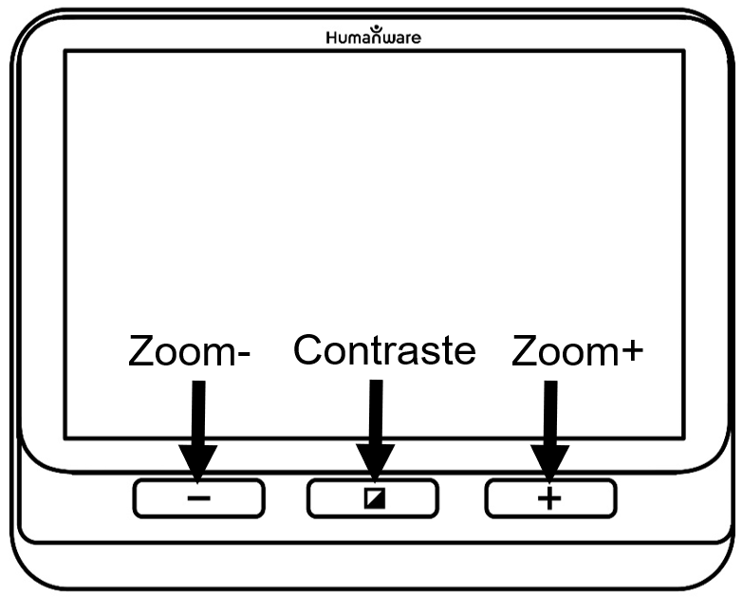

Côté gauche
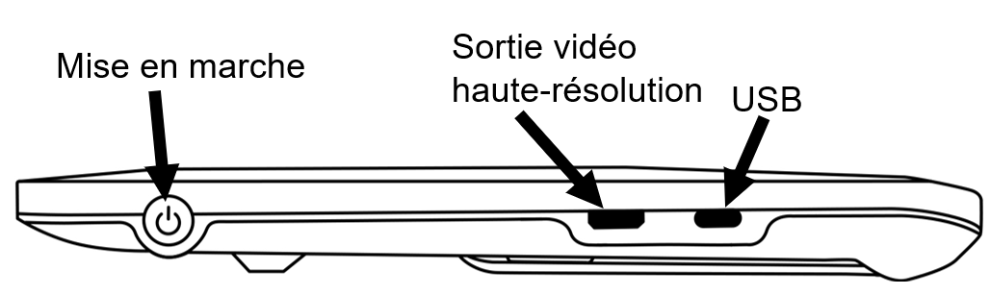

Bord supérieur

Vue arrière

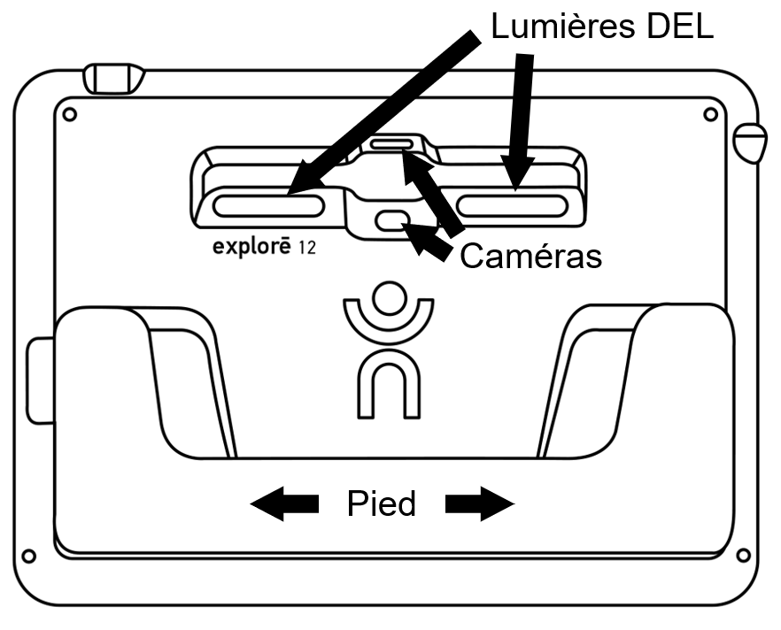

Démarrage
- Branchez le câble USB au chargeur USB.
- Tenez votre explorē 12 entre vos mains en vous assurant que l'écran soit face à vous. Branchez délicatement le câble au port USB situé sur le côté gauche de votre appareil et branchez le chargeur à la prise de courant. Une icône de batterie (indicateur de niveau de charge) apparaît pendant 3 secondes en haut à droite de l'écran.
- Pour de meilleures performances, rechargez jusqu'à ce que la batterie soit pleine. Appuyez sur le bouton d'alimentation pour obtenir une lecture du niveau de charge. L'appareil chauffe pendant le processus de charge - c'est normal.
- Une fois l'appareil complètement rechargé, débranchez le câble.

- Appuyez sur le bouton Mise en marche ou dépliez le pied de lecture pour commencer à utiliser l'appareil.

- De manière alternative, vous pouvez déplier le support de lecture et placer l’appareil sur le plateau pour utiliser l’appareil en « Mode support ».

- Lorsque vous avez terminé d’utiliser l’appareil en « Mode support », retirez l’appareil du plateau, puis appuyez sur les deux boutons orange de chaque côté du support pour le replier.

Chapitre 2 – Utiliser votre explorē 12

Mise en marche
Pour démarrer votre loupe, appuyez sur le bouton Mise en marche situé sur le côté gauche de votre appareil. Vous pouvez utiliser votre appareil en le tenant comme une tablette.
Vous pouvez également allumer l'appareil en dépliant sa base ou en faisant glisser l'appareil dans le support de lecture.
IMPORTANT: Certains utilisateurs peuvent préférer se familiariser avec les paramètres de l'appareil avant de procéder à l'utilisation de l'appareil. Si tel est le cas, veuillez-vous reporter au Chapitre 4: Accéder au menu et modifier les paramètres.

Après quelques secondes, explorē 12 s’allumera et affichera l’image capturée par la caméra. Vous êtes maintenant en mode Loupe.

Éteindre l’appareil
Pour éteindre l'appareil, appuyez sur le bouton Mise en marche.

Mode Loupe
Le mode loupe est le mode principal de fonctionnement d'explorē 12. Avec la base ouverte, placez l'appareil sur une table pour agrandir des objets ou des documents proches. Lorsque la base est fermée (position fermée), vous pouvez agrandir des objets éloignés tout en utilisant l'appareil en mode portatif. Avec l'appareil placé dans le support de lecture (en option), vous pouvez agrandir des objets proches ou des documents qui sont placés sous l'appareil. Le niveau de grossissement varie de 1x à 15x lorsque l'appareil est placé sur une table ou sur le support. Le niveau de grossissement varie de 2x à 30x en mode portable.

Zoom avant et arrière
Pour faire un zoom avant, appuyez sur le bouton Zoom+ ou maintenez le bouton Zoom+ enfoncé jusqu’à ce que l’image soit d’une taille adéquate. Vous pouvez également faire un zoom arrière en appuyant sur le bouton Zoom- ou en maintenant le bouton Zoom- enfoncé jusqu’à ce que vous soyez satisfait de la grosseur de l’image.
Vous pouvez également activer le geste pincer et agrandir (diminuer et augmenter la distance entre deux doigts) à partir du menu pour faire un zoom arrière et avant sur une image en mode Loupe.
Les utilisateurs peuvent également définir leur niveau de zoom préféré pour chaque mode (base et portable, support pliable et distance), ce qui facilite le passage efficace d'une tâche à l'autre. Pour ce faire, accédez au menu, sélectionnez Zooms préférés et sélectionnez les niveaux de zoom pour l'un ou l'autre des trois modes en appuyant sur la flèche droite pour accéder aux niveaux de zoom. Les niveaux de zoom vont de 2x à 15x pour les trois modes. Chaque mode a également une option Précédent, en appuyant sur Précédent, l'utilisateur revient au niveau de zoom sélectionné précédemment.
L'explorē 12 conserve le niveau de zoom entre la visualisation rapprochée et la visualisation à distance lorsque l'utilisateur passe d'un mode de visualisation à l'autre, permettant une transition transparente entre des tâches telles que la visualisation à distance et la lecture d'un document.

Faire défiler horizontalement une image en mode loupe (support de lecture seulement)
Lors de la visualisation d'un document ou d'un objet en mode loupe à l'aide du support de lecture pliable, vous pouvez effectuer un panoramique vers la gauche ou vers la droite sur l'image en faisant glisser votre doigt sur l'écran dans la direction souhaitée.
Vous pouvez faire glisser deux doigts de haut en bas au milieu de l'écran, et l'image zoomera jusqu'à 1x, vous permettant de repositionner votre matériel. L'image reviendra au niveau de zoom précédent une fois que vous aurez relâché vos doigts de l'écran.
Les flèches panoramiques gauche et droite en bas de l'écran s'affichent automatiquement pour les niveaux de zoom 4x et plus.

• Appuyez et maintenez les flèches panoramique pour effectuer un panoramique progressif vers la gauche ou la droite de la zone visible de la caméra.
• Si vous avez besoin d'effectuer un panoramique sur un point précis d'une image, d'un texte ou d'un objet, appuyez brièvement et relâchez les flèches de panoramique gauche ou droite pour effectuer un panoramique un incrément à la fois.
• Appuyez deux fois sur les flèches panoramiques pour aller à l'extrémité de l'une ou l'autre des marges.
NB: vous devez utiliser l’appareil sur le support pour que la fonction de panoramique horizontal fonctionne.

PANORAMIQUE EN MODE DE VISUALISATION À DISTANCE
Vous pouvez effectuer un panoramique horizontal à l'aide de gestes ou d'icônes à l'écran lorsque l'appareil est en mode d'affichage à distance. Cette fonctionnalité permet à l'utilisateur de localiser à distance l'endroit où il doit zoomer pour une inspection plus approfondie. Le geste "Vue d'ensemble" à deux doigts est disponible pour une utilisation avec le mode de visualisation à distance. Vous pouvez faire glisser deux doigts de haut en bas au milieu de l'écran, et l'image zoomera jusqu'à 1x, vous permettant de noter où le zoom a été effectué . L'image reviendra au niveau de zoom précédent une fois que vous aurez relâché vos doigts de l'écran. Ceci est utile lors de l'orientation d'objets distants.

Alterner entre les caméras
Les icônes permet à l'utilisateur de reconnaître facilement la fonctionnalité qui permettent de changer de mode de caméra. Appuyez sur l'icône Montagnes pour accéder au mode distance et sur l'icône Texte pour accéder au mode document/visualisation de près.
Par défaut, le mode loupe est réglé sur la vue de la caméra proche lorsque la base ou le support est ouvert, cependant, vous pouvez basculer sur la caméra à distance (désignée par l'icône Montagnes en haut, à gauche de l'écran).
Alternativement, vous pouvez basculer la vue de la caméra en sélectionnant Basculer la caméra dans le menu Paramètres.

Changer le contraste
explorē 12 vous permet de personnaliser le contraste en fonction de vos besoins en appuyant sur le bouton orange Contraste (situé en bas, au centre de l'appareil) pour modifier les niveaux de contraste.
Les modes de contraste par défaut sont: pleine couleur, noir sur blanc, blanc sur noir, noir sur jaune, jaune sur noir.
D'autres modes de contraste sont disponibles et peuvent être activés via le menu Paramètres. Ils incluent noir sur orange, orange sur noir, noir sur cyan, cyan sur noir, noir sur violet, violet sur noir, noir sur vert, vert sur noir, bleu sur jaune, jaune sur bleu, blanc sur bleu et bleu sur blanc, rouge sur blanc et rouge sur noir.

Éteindre et allumer les lumières
Appuyez simultanément sur Zoom+ et Zoom- et maintenez-les enfoncés pour allumer et éteindre les lumières.
NB: La caméra de proximité doit être sélectionnée pour allumer les lumières.
Réglage de la commande d'éclairage pour chaque mode de visualisation
Les lumières LED peuvent être réglées sur On, Low ou Off pour chaque mode d'affichage, vous permettant ainsi de configurer l'appareil pour une utilisation dans divers environnements ou pour des tâches spécifiques.
Accédez à Lumières à partir du menu, sélectionnez un mode d'affichage (base ou support pliant et portatif), puis sélectionnez On, Low ou Off pour chaque mode d'affichage.

Lignes et bandes
L'explorē 12 vous permet d'ajouter une ligne horizontale (image de gauche) ou des bandes (image de droite) sur votre image pour rendre une lecture plus facile.

Pour ajouter une ligne, maintenez enfoncés les boutons Contraste et Zoom+ simultanément. Répétez l'opération pour supprimer la ligne.
Pour ajouter les bandes, maintenez enfoncés les boutons Contraste et Zoom- simultanément. Répétez l'opération pour supprimer les bandes.

Autofocus
explorē 12 dispose d'une fonction de mise au point automatique qui peut être réglée sur verrouillée, déverrouillée ou manuelle à partir du menu.
Pour verrouiller temporairement la mise au point automatique, appuyez deux fois sur l'écran tout en agrandissant une image. Une icône de cadenas apparaîtra dans le coin supérieur droit de l'écran. Appuyez à nouveau deux fois sur l’écran pour déverrouiller la mise au point automatique.
NB: la modification du niveau de grossissement de l'image déverrouille également le verrouillage temporaire de l'autofocus.
Lorsqu’il est déverrouillé (par défaut), explorē 12 ajustera dynamiquement sa mise au point en fonction de l’objet se trouvant devant lui. Il est possible de forcer une mise au point en touchant l’écran.
Lorsque l’autofocus est verrouillé ou que vous utilisez votre loupe en position table, explorē 12 conservera sa première mise au point même s’il y a des mouvements ou des changements dans l’image.
Lorsque la mise au point automatique est réglée sur manuel, touchez n'importe quelle zone de l'écran pour faire la mise au point sur cet emplacement spécifique. Notez que le réglage manuel ne fonctionne qu'en mode de visualisation à distance et en mode support. Le mode de base reste verrouillé lorsque le mode manuel est sélectionné.

Capturer une image
explorē 12 vous permet de capturer une image en mode loupe pour une lecture plus facile. Il s'agit d'une fonctionnalité pratique lors de la lecture des étiquettes des produits sur les étagères supérieures des magasins. Pour capturer une image, appuyez sur le bouton Capture tout en pointant la loupe vers ce que vous devez lire. L'image s'affichera automatiquement sur votre écran jusqu'à ce que vous reveniez au mode Loupe.
Pour revenir au mode loupe, appuyez à nouveau sur le bouton Capture.

Naviguer sur une image capturée
Vous pouvez effectuer un zoom avant sur des images fixes en appuyant sur ou en maintenant enfoncé Zoom+ jusqu'à ce que l'image ait la taille appropriée. Effectuez un zoom arrière en appuyant sur ou en maintenant la touche Zoom- enfoncée jusqu'à ce que vous soyez satisfait de la taille de l'image.
Vous pouvez également activer le geste pincer et agrandir (diminuer et augmenter la distance entre deux doigts) à partir du menu pour effectuer un zoom avant et arrière sur une image capturée. Pour voir d’autres parties d’une image capturée, maintenez votre doigt enfoncé et faites-le glisser sur l'écran.
Comme en mode Loupe, vous pouvez appuyer sur Contraste pour modifier le contraste jusqu'à ce que vous trouviez celui qui vous convient.

Mode Galerie
Pour enregistrer une image en direct ou capturée dans votre Galerie, appuyez et maintenez le bouton Capture pendant une demi-seconde en mode Loupe. Une icône de sauvegarde s'affichera brièvement à l'écran. L'image est maintenant enregistrée dans la Galerie.
Vous pouvez également activer le geste Toucher et maintenir (maintenir le doigt enfoncé sur l’écran) à partir du menu pour sauvegarder une image dans la Galerie.

Accéder à la Galerie
Pour accéder aux images de la Galerie, appuyez simultanément sur Contraste et Capture. Pour sélectionner une image, glissez votre doigt vers la gauche ou vers la droite sur l'écran. Vous pouvez également appuyer sur les flèches à l'écran pour choisir une image. Les images sont ajoutées séquentiellement à la galerie et un numéro d'image ainsi que le nombre total d'images capturées (exemple: 3/17) apparaîtront brièvement en bas à droite de l'écran lors de l'exécution de l'une des deux opérations décrites ci-dessus.
Vous pouvez faire un zoom avant et un zoom arrière sur une image sauvegardée en appuyant sur ou en maintenant enfoncés les boutons Zoom+ et Zoom-. Vous pouvez également activer le geste pincer et agrandir (diminuer et augmenter la distance entre deux doigts) à partir du menu.
Pour quitter la Galerie et revenir au mode Loupe, appuyez sur l'icône Retour ou maintenez la touche Contraste enfoncée.

Supprimer des images
Pour supprimer une image de la Galerie, accédez à la Galerie et déplacez-vous vers l’image que vous souhaitez supprimer (en glissant votre doigt à gauche ou à droite sur l’écran ou en appuyant sur les flèches). Ensuite, maintenez enfoncé le bouton Capture.
Vous pouvez également activer le geste Toucher et maintenir (maintenir le doigt enfoncé sur l’écran) à partir du menu pour supprimer une image.
Vous aurez l’option de Supprimer ou Annuler. Appuyez sur Supprimer pour confirmer la suppression, ou sur Annuler ou Contraste pour annuler la suppression.
Vous pouvez supprimer tout le contenu de la Galerie en sélectionnant l’élément Vider la Galerie dans le menu, et cliquer Oui. Cliquez sur Non pour annuler la suppression.
NB: Lorsqu'un utilisateur entre dans un sous-menu et revient à la loupe, l'appareil mémorise son dernier mode d'affichage. Par exemple, lorsque vous regardez un objet au loin, capturez une image, puis accédez à la Galerie pour afficher l'image, vous reviendrez automatiquement au mode d'affichage à distance lorsque vous appuyez sur l'icône Retour, ce qui vous permet de poursuivre votre activité précédente.
Utiliser un écran externe
Le contenu d'explorē 12 peut être affiché sur un écran externe pour obtenir une image plus grande. Pour ce faire, connectez l'explorē 12 à l'écran externe à l'aide du câble vidéo haute résolution (inclus). Reportez-vous à l'annexe B pour obtenir une liste des formats vidéo haute résolution.

Chapitre 3 – Exporter des images

vers un ordinateur
Pour transférer des images de la Galerie vers votre ordinateur, branchez votre loupe à votre ordinateur à l’aide du câble USB fourni. Vous devriez voir apparaître un message indiquant que votre appareil est branché à votre ordinateur. Un message "PC connecté" apparaîtra sur l'appareil. Vous pouvez maintenant copier-coller les images de votre Galerie vers votre ordinateur en vous servant de votre explorateur de fichiers.
Lorsqu'il est connecté à un ordinateur personnel, l'appareil agira exactement comme une clé USB ou un lecteur externe. Les images de la Galerie sont situées dans le dossier Images de votre explorē 12.
IMPORTANT: lors de la copie ou de la suppression d'images de l'appareil, ne débranchez le câble USB car certaines images pourraient être perdues au cours du processus.

Chapitre 4 – Menu

Accéder au menu et modifier les réglages
Maintenez enfoncé le bouton Contraste pour accéder au menu. Vous pouvez parcourir le menu en faisant glisser votre doigt vers le haut ou vers le bas sur l’écran ou en appuyant sur le bouton Zoom+ pour vous déplacer vers le haut et Zoom- pour vous déplacer vers le bas. Vous pouvez également appuyer sur les flèches haut et bas à l’écran.
Appuyez sur un élément pour le sélectionner. Pour revenir au menu précédent, appuyez sur Contraste (bouton tactile orange en bas, au centre de l'appareil) ou sur l'icône Retour (circulaire, flèche dans le sens inverse des aiguilles d'une montre en haut, à gauche de l'écran).

Appuyez à nouveau sur Contraste pour revenir au mode Loupe. Pour quitter le menu, maintenez enfoncé le bouton Contraste ou l'icône Retour.
Les sections de menu incluent (un astérisque (*) indique une valeur par défaut):
- Galerie (accéder aux images de la galerie)
- Changer de caméra: Caméra éloignée*, Caméra rapprochée (Caméra rapprochée* dans les modes table et support)
- Autofocus: Déverrouillé*, Verrouillé (Verrouillé* en mode table), Manuel (Verrouillé en mode table)
- Luminosité de l’écran (changer la luminosité de l’écran): 1 à 9 (8*)
- Écran tactile (sous-menu, appuyez pour activer les gestes et vibrations)
- Pincer et agrandir (diminuer/augmenter la distance entre deux doigts pour modifier le zoom)
- Vibrations (l'appareil vibre lorsque certaines fonctions sont activées/désactivées)
- Toucher et maintenir (maintenir enfoncé le doigt dans la Loupe pour sauvegarder une image dans la Galerie)
- La mise au point temporaire est verrouillée à une profondeur particulière afin que la fonction de mise au point automatique n'interfère pas avec le texte ou les objets qui ne se trouvent pas dans la zone de mise au point souhaitée
- Aperçu d’image (glisser deux doigts de haut en bas au milieu de l'écran, et l'image zoomera jusqu'à 1x)
- Bouton de changement de caméra (l’icône avec les montages pour la vision à distance et l’icône avec le texte pour voir rapproché sera affiché en haut a gauche de l’écran)
- Boutons de défilement (pour un zoom 4x ou plus sur un support pliant uniquement) affichent les flèches gauche et droite en bas de l'écran pour effectuer un panoramique à l'extrême gauche ou à droite de la zone visible de la caméra tout en agrandissant une image en direct.
- Arrêt automatique (choisir combien de temps l’appareil reste allumé): 1 minute, 2 minutes, 5 minutes*, 10 minutes, jamais.
- Zoom favori (changer le grossissement par défaut au démarrage de l’appareil): Précédent (le niveau auquel vous étiez lorsque vous avez éteint votre appareil), de 2x* à 30x; 2x* à 15x (en mode support avec la caméra rapprochée)
  - Base et portable (changer le grossissement par défaut en mode base ou portable)
  - Support (changer le grossissement par défaut en mode support)
  - Distance (changer le grossissement par défaut en mode distance)
- Contraste (sous-menu)
Une variété de combinaisons de couleurs de contraste sont incluses pour aider les utilisateurs qui trouvent ces combinaisons les plus avantageuses pour leurs besoins de visualisation.
- Contraste préféré (contraste de démarrage): Précédent* (dernier contraste utilisé), Couleur, ou choix des contrastes activés
- Menu (modifier les couleurs du menu): noir sur blanc*, blanc sur noir, noir sur jaune, jaune sur noir, noir sur orange, orange sur noir, noir sur cyan, cyan sur noir, noir sur violet, violet sur noir, noir sur vert, vert sur noir, bleu sur jaune, jaune sur bleu, blanc sur bleu, bleu sur blanc
- Contrastes activés: noir sur blanc*, blanc sur noir*, noir sur jaune*
- Les couleurs de contraste suivantes doivent être activées par l'utilisateur en sélectionnant Menu, puis Contraste, puis Contrastes activés, et sélectionner dans la liste Contrastes. jaune sur noir*, noir sur orange, orange sur noir, noir sur cyan, cyan sur noir, noir sur violet, violet sur noir, noir sur vert, vert sur noir, bleu sur jaune, jaune sur bleu, blanc sur bleu, bleu sur blanc, rouge sur noir, rouge sur blanc

- Ligne et bandes: Ligne, Bandes, Aucun*
- Éclairage: Activé*, Bas, Désactivé
  - Base (en mode Base, Activé*)
  - Support pliable et portable (en mode support, Activé*)
- Taille du texte du menu: Petit, Moyen*, Grand
- Langue: Anglais (É.-U.)*, anglais (R.-U.), français (CA), français (France), espagnol (Amérique), espagnol (Espagne), allemand, néerlandais, danois, polonais, portugais (Portugal), portugais (Brésil), norvégien, italien, suédois, finnois, russe, tchèque, japonais, coréen, islandais, estonien, turc, lituanien, hongrois, letton, arabe, chinois (simplifié), chinois (traditionnel), hébreux, géorgien, farsi, kurde
- Affichage: 50 Hz, 60 Hz*
- Effacer la Galerie: Supprime toutes les images sur l’appareil
- Réglages par défaut: Efface tous les paramètres personnalisés sur l’appareil et réinitialisation à l’état d’usine
- À propos (afficher de l’information concernant votre appareil): Date et heure, logiciel, Matériel, Numéro de série
Les utilisateurs peuvent sélectionner la date et l'heure de l'appareil à l'aide de gestes tactiles ou de boutons physiques.
La date et l'heure peuvent être réglées en accédant au Menu, puis à propos et ensuite à Date et heure, puis en appuyant sur année/mois/jour/heures/minutes et en sélectionnant la date et l'heure correctes en appuyant sur les flèches haut/bas. L’utilisateur peut aussi déplacer la sélection année/mois/jour/heures/minutes en appuyant les touches + ou – ensuite appuyer le bouton capture pour sélectionner la valeur à changer, des flèches apparaitront à l’écran, appuyer sur les touches + et – pour modifier la valeur. Finalement, appuyer sur le bouton capture pour désélectionner le champ d’édition.

Chapitre 5 – Mettre à jour

votre système

Étape 1: Cliquez sur ce lien ou copiez-le et collez-le dans votre navigateur: http://support.humanware.com/en-canada/support/explore
Étape 2: Sélectionnez Télécharger pour la dernière version du logiciel explorē 12.
Étape 3: Connectez l'explorē 12 à votre ordinateur à l'aide du câble USB (fourni).
Étape 4: Accédez les fichiers de votre ordinateur, puis copiez et collez ou faites glisser et déposez vos fichiers téléchargés directement dans le répertoire racine de votre explorē 12.
Étape 5: Lorsque le transfert est terminé, débranchez votre câble USB de votre ordinateur et redémarrez votre explorē 12. Votre appareil se mettra automatiquement à jour.

Chapitre 6 – Recharger votre système
IMPORTANT: La pile devient chaude lors de la recharge. Cela est normal. Ne rechargez pas votre pile près d’une source de chaleur.
Pour recharger votre pile avec l’alimentation électrique:
- Branchez le câble USB au chargeur USB. Ensuite, connectez soigneusement le câble à la loupe, puis branchez le chargeur à une prise de courant.
- Laissez votre tablette se recharger jusqu’à ce que la pile soit pleine. Il faut environ 3,5 heures pour recharger complètement un appareil vide. L'icône de la batterie s’affichera quelques instants lorsque votre pile commence à se recharger ou lorsque l’appareil est mis en marche.
L’éclair signifie que votre appareil est en charge. Le nombre à sa droite représente le pourcentage de charge qu’il reste à votre pile.
NB: Le pourcentage de batterie restante s'affiche lorsque vous vous déplacez entre les modes de visualisation sur table, sur pied et à distance, de cette façon, vous pouvez rester conscient des niveaux de charge adéquats pour accomplir vos tâches.
En raison d'une tension plus faible, la charge à partir de l'USB de l'ordinateur peut être plus lente. Dans certains cas, votre appareil peut ne pas se charger du tout, selon la quantité d'énergie fournie par l'ordinateur. Le moyen le plus efficace de recharger l'appareil consiste à utiliser le câble USB fourni connecté au chargeur USB et à le recharger à partir d'une prise de courant domestique.
Bien que cela puisse allonger le temps de charge, l'appareil peut être utilisé lorsqu'il est en cours de recharge.
NB: Si la batterie est complètement déchargée ou n'a pas été utilisée pendant une très longue période, il y aura un délai pouvant aller jusqu'à quelques minutes avant que l'appareil n'affiche une activité. C'est normal. De plus, votre explorē 12 deviendra chaud lorsqu'il est utilisé ou lorsqu'il est chargé comme tous les appareils électroniques. Cela est normal aussi.
Mesures de sécurité concernant la pile:
- Ne pas démonter ou modifier la pile.
- Utiliser uniquement le chargeur de HumanWare.
IMPORTANT: Il y a un risque de surchauffe, d’incendie ou d’explosion si la pile est exposée à une flamme, chauffée, mouillée, subit un impact ou si les bornes sont court-circuitées.

Chapitre 7 – Dépannage
explorē 12 ne s’allume pas
Maintenez enfoncé le bouton de Mise en marche. Si l’appareil ne s’allume toujours pas, il se peut que vous deviez recharger votre pile.
Branchez le câble USB et le chargeur USB dans la prise de courant ou uniquement le câble USB à un ordinateur en marche. Si la pile était complètement déchargée, il est possible que quelques minutes doivent s'écouler avant que l'appareil se mette en marche.
L’écran reste noir
L'image peut être noire si l'appareil est posé sur une table ou sur une surface plane. Soulevez votre loupe pour voir si c'est la raison pour laquelle votre écran est noir. Si cela ne résout pas le problème, redémarrez l'appareil.
L’image est floue à l’écran
Assurez-vous que l’Autofocus soit réglé à Déverrouillé dans le menu. Déplacez la loupe au-dessus du document que vous voulez lire. La mise au point de la loupe se fera de nouveau.
explorē 12 s’éteint après une période d’inactivité
Il s’agit d’un comportement normal visant à conserver la pile. Par défaut, explorē 12 s’éteindra après 5 minutes d’inactivité. Il est possible de configurer le délai d’arrêt automatique à 1 minute, 2 minutes, 5 minutes, 10 minutes ou jamais.
Les couleurs sont difficiles à détecter
Assurez-vous d’avoir suffisamment de lumière ambiante.
Choisissez une différente combinaison de couleurs en appuyant sur le bouton Contraste lorsque vous êtes en mode Loupe.
Éblouissement de l'écran
Certains objets et matériels de lecture sont fabriqués avec des surfaces réfléchissantes. Les exemples courants incluent les boîtiers de disques compacts, les couvertures de livres vernies, les impressions vernies, les cartes d'identité / cartes de crédit avec des surfaces brillantes, les écrans de téléphone portable (verre Gorilla) et les articles plastifiés tels que les permis de conduire.
Lorsque vous utilisez ces matériaux, inclinez-les dans différentes directions sous le lecteur pour réduire l'éblouissement. Une autre option, dans la mesure du possible, consiste à éteindre les lumières du lecteur en appuyant simultanément sur Zoom+ et Zoom- et en les maintenant enfoncés.
Une autre option consiste à essayer différents modes de contraste en cliquant sur le bouton orange Contraste en bas, au centre de l'appareil.
explorē 12 ne répond pas
Assurez-vous qu’explorē 12 ne soit pas branché à l’alimentation électrique par le câble USB; si c’est le cas, débranchez-le. Appuyez sur le bouton de Mise en marche pendant 10 secondes. explorē 12 s’éteindra. Ensuite, appuyez sur le bouton de Mise en marche à nouveau pendant deux secondes pour rallumer l’appareil.
Autres problèmes
Rétablissez les paramètres par défaut dans le menu.
Accédez au menu en maintenant enfoncé le bouton Contraste. Sélectionnez Réglages par défaut et sélectionnez Oui.

Annexe A – Consignes de sécurité

Ne pas regarder la lumière DEL située à l’arrière de la loupe.
Éteignez votre explorē 12 avant de le nettoyer.
Utiliser uniquement les câbles fournis avec votre explorē 12.
Pile
explorē 12 possède une pile rechargeable Li-ion. La pile doit être remplacée par un technicien qualifié de HumanWare.
- Ne pas recharger l'appareil à proximité d’une source de chaleur. Ne pas conserver l'appareil dans des endroits soumis à de fortes températures.
- Utiliser uniquement un bloc d'alimentation compatible.
- Ne pas démonter ou modifier la pile.
- Ne pas immerger l'appareil, ne pas mettre en contact avec de l'eau.
- Ne pas lancer ou frapper l'appareil.
- Ne pas percer ou frapper l'appareil avec un objet pointu ou un marteau.
- Si la pile fuit et que vous recevez du liquide dans vos yeux, ne pas frotter vos yeux. Rincez les yeux à l'eau courante propre et consultez immédiatement un médecin pour éviter toute blessure.
- Si la pile fuit ou entre en contact avec la peau, rincer immédiatement la zone affectée avec de l'eau propre afin d'éviter les blessures.
Nettoyer l’écran ACL:
Assurez-vous que votre appareil soit éteint et débranché.
Lorsque vous nettoyez votre écran, assurez-vous d’utiliser uniquement un linge de microfibre comme celui fourni avec votre explorē 12.
Utilisez uniquement un chiffon en microfibre (inclus) pour nettoyer l'écran LCD. Assurez-vous d'essuyer délicatement l'écran LCD.
Si vous décidez de nettoyer votre écran ACL avec un nettoyant liquide, assurez-vous que ce nettoyant convienne aux écrans ACL. L’eau distillée, l’alcool isopropylique et une solution vinaigre-eau (pas plus de 10% de vinaigre) sont des nettoyants sécuritaires pour votre écran ACL.
Utilisez uniquement la quantité minimum de liquide afin d’éviter que le liquide s’infiltre dans l’appareil. Si le liquide s’infiltre, l’appareil risque de s’endommager. Assurez-vous qu’il ne reste plus de liquide sur l’écran. Répétez les étapes précédentes pour les traces plus difficiles à nettoyer.
N’utilisez jamais de produits de nettoyage domestique pour nettoyer votre explorē 12.
N’aspergez jamais votre écran ACL avec du liquide.
N’utilisez jamais de produits nettoyants contenant de l’alcool éthylique, de l’ammoniac, de l’acétone ou du chlorométhane.
N'utilisez jamais de produits contenant de l'alcool isopropylique pour nettoyer les objectifs des caméras.
N’utilisez jamais de lingettes essuie-tout pour nettoyer votre écran ACL.

Annexe B – Spécifications

Dimensions: 282,5 x 202 x 24 mm
Dimension du support: 345 x 270 x 35.5 mm
Affichage: 12 po ACL ISP
Poids: 1134 g
Poids avec le support: 2268 g
Entrée de courant: Connecteur USB de type C, 5V@3A, 9V@2A ou 12V@1,5A
Autonomie: 3,5 heures en mode pied et/ou distance et 2 heures en mode support avec les DEL allumées
Temps de recharge: 4 heures (appareil éteint)
Compatibilité vidéo haute résolution:
Formats vidéo haute résolution supportés:
1280x720p 60 Hz, 50 Hz
1920x1080p 60 Hz, 50 Hz, 24 Hz
1920x1080i 60 Hz, 50 Hz
Pas de prise en charge de l'émulation DVI.
NOTE: Les performances en haute résolution peuvent varier par rapport aux spécifications avec l'utilisation de certains écrans ou moniteurs externes.
Conditions d’utilisation:
Température: 10 ˚C à 40 ˚C / 50 ˚F à 104 ˚F
Humidité: 20% à 80%
Conditions de transport et de stockage:
Température: -20 ˚C à 60 ˚C / -4 ˚F à 140 ˚F
Humidité: 10% à 95%

Annexe C – Renseignements FCC

Déclaration de la FCC

Cet appareil est conforme au Chapitre 15 de la réglementation FCC. Son fonctionnement est soumis aux deux conditions suivantes: (1) il ne doit pas provoquer d'interférences nuisibles et (2) doit accepter toute interférence reçue, y compris toute interférence susceptible d'en déclencher le fonctionnement non désiré.

Avertissement de la FCC
Tous changements ou modifications apportés à cet appareil sans l'approbation expresse de la partie responsable de la conformité pourraient invalider l'autorisation donnée à l'utilisateur de le faire fonctionner.
Note: Cet appareil a été testé et respecte les limitations d’un appareil numérique de classe B conformément au point 15 du règlement FCC. Ces limitations ont été établies pour offrir une protection raisonnable contre le brouillage préjudiciable dans une installation résidentielle. Cet équipement génère, utilise et peut émettre une énergie de fréquence radio. Si le produit n'est ni installé ni utilisé selon les indications du présent guide d’utilisation, il peut générer des interférences nuisibles aux communications de type radio; cependant aucune certitude n'existe sur la génération possible d'interférences dans une installation quelconque. Si des interférences nuisibles à la réception de radio ou de télévision sont créées, ce qui peut être déterminé en allumant et en éteignant les équipements, l'utilisateur peut tenter de corriger la situation à l'aide de l'une des méthodes ci-dessous:
— Changer l'orientation ou l'emplacement de l'antenne de réception.
— Augmenter la distance entre l'équipement et le récepteur.
— Brancher cet équipement dans une prise sur un circuit différent.
— Consulter un vendeur ou un technicien radio/télévision expérimenté pour obtenir de l'assistance.
Note: Cet appareil a été testé avec des câbles blindés sur les équipements périphériques. Des câbles blindés doivent être utilisés avec cet appareil afin d’en assurer la conformité.

Annexe D – Garantie

HumanWare garantit que explorē 12, dès la date de livraison, est exempt de tout défaut de matériaux ou de fabrication pour une période de deux (2) ans, sauf indication contraire par la loi dans la région ou le pays d’achat.
Cette garantie est non transférable et s’applique dans tous les cas où le dommage n’est pas causé par un usage non approprié, un mauvais traitement ou de la négligence. Un usage non approprié est un usage autre que celui indiqué dans le présent guide d’utilisation. En aucun cas HumanWare ou ses distributeurs ne seront tenus responsables pour des dommages indirects ou consécutifs.
Un remplacement ou une réparation seront effectués seulement si le système est accompagné d’une copie de la facture originale d’achat. Veuillez conserver votre copie originale. Si le système doit être retourné, veuillez utiliser l’emballage original.
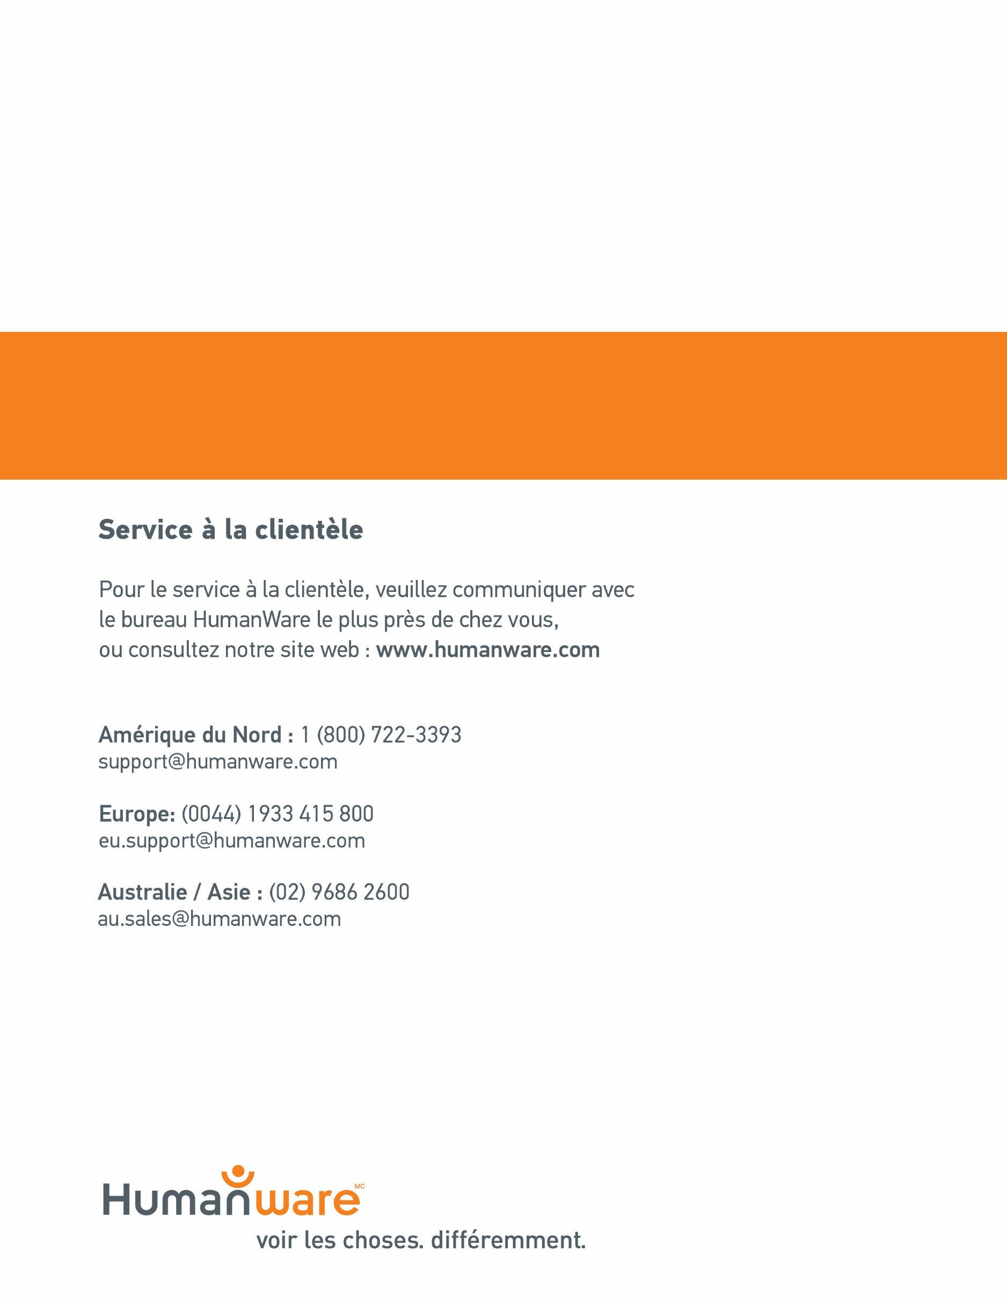

ENG+FR C12
REV 07

